Bài 07: MCSA 2012 – OU – GPO – Delegate: (phần 2)

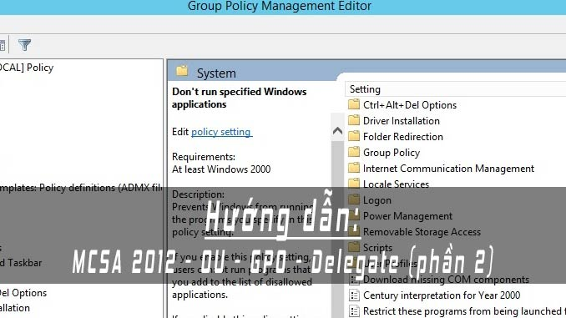

Ở phần một bài “MCSA 2012 – OU – GPO – Delegate: quản trị tài nguyên trên window server”. Chúng ta đã biết OU là gì, và cách Delegate quyền cho 1 user quản lý một OU là như thế nào.

Phần tiếp theo này chúng ta sẽ biết về Group policy object (GPO). Đây là nhóm đối tượng chịu sự áp dụng các bộ policy trong hệ thống.

Group policy object – GPO
Áp đặt policy cho từng OU
Cấp quyền cho user tạo policy
Ở bài trước chúng ta đã tạo mô hình OU như sau:
- Dom9
- Users (group)
- Phòng KD (OU) → áp đặt policy. Vd: cấm dùng notepad
- U1 (it KD)
- u2
- Phòng KT (OU)
- U3
- U4 (it KT)
- HCM
- Q1
- Q2
- HN (OU)
- BD
- HK
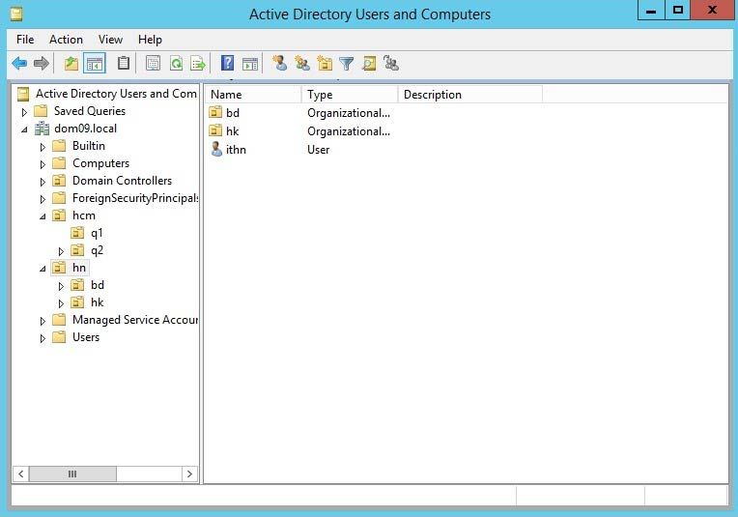

Ở bài này chúng ta sẽ bắt đầu gán Policy cho từng OU
- Start run → dsa.msc → group policy creator owner properties → add user vào: user thuộc group nào được phép tạo policy cho OU
- CN = container không tạo được policy
Trên máy client cài sẵn công cụ quản trị server từ xa RSAT .
Vào window, run, gõ gpedit.msc
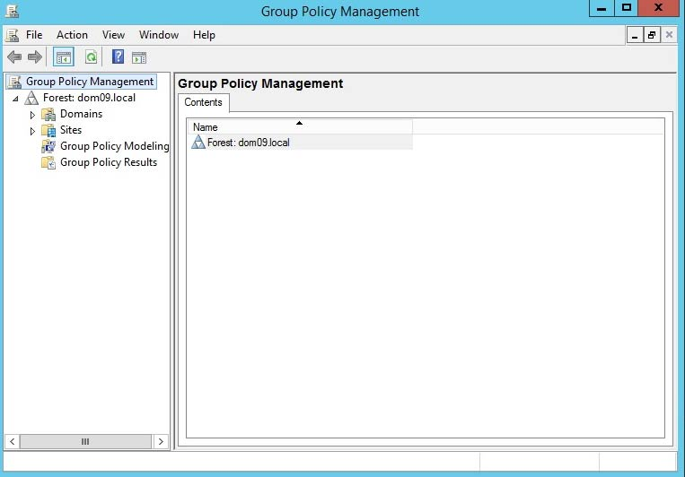

chọn hcm, “create a gpo in….”
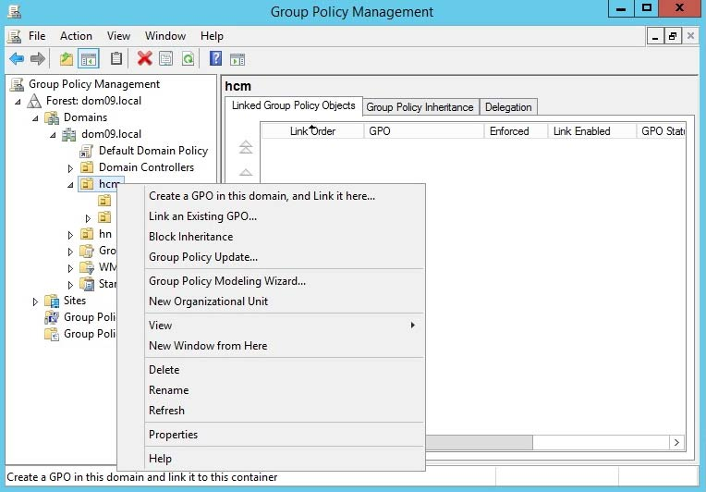

Đặt tên cho GPO mới
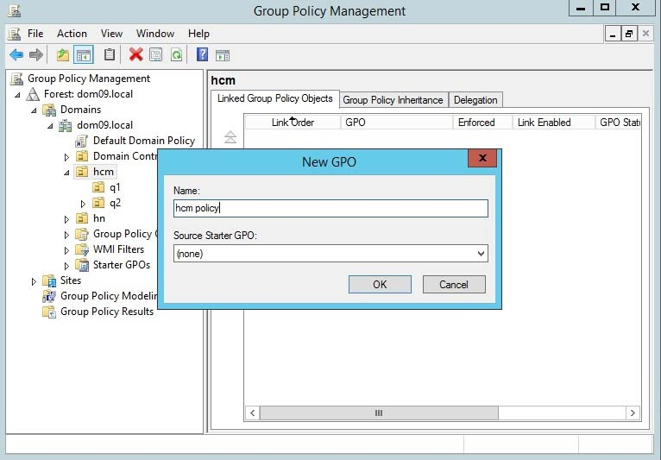

Bạn sẽ nhận được thông báo, client không có quyền tạo GPO vì ko được cấp quyền.
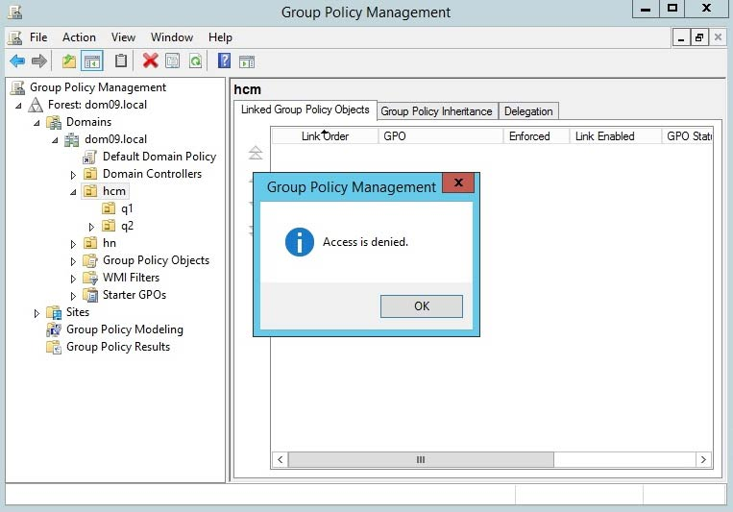

Cấp quyền tạo Group policy object – GPO
Mở RSAT lên
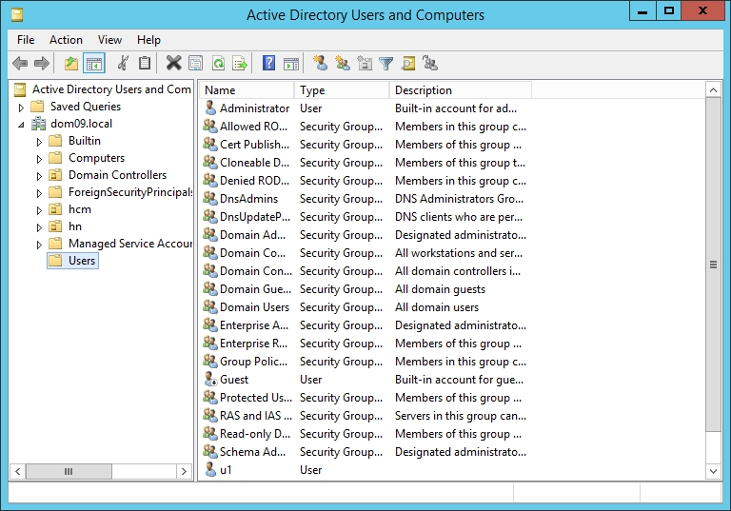
Tìm nhóm Group policy creator owners trong OU users
Phải chuột chọn properties
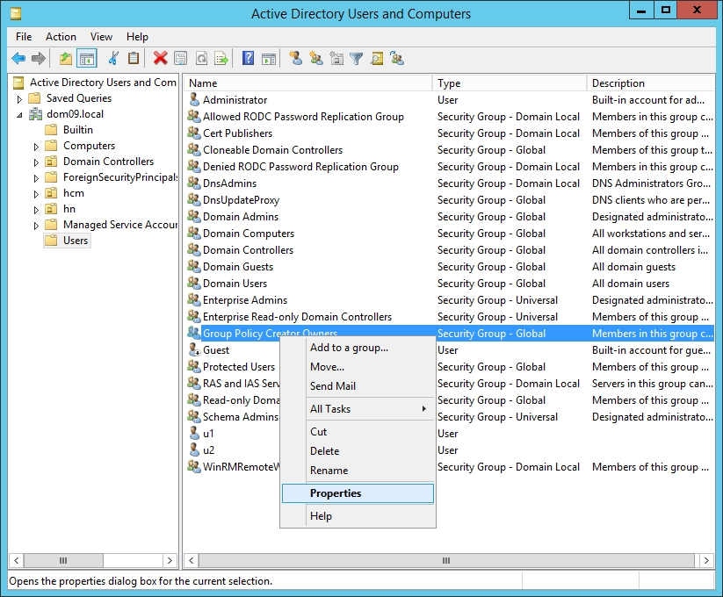

Hiện tại chỉ có administrator mới có quyền tạo GPO cho OU
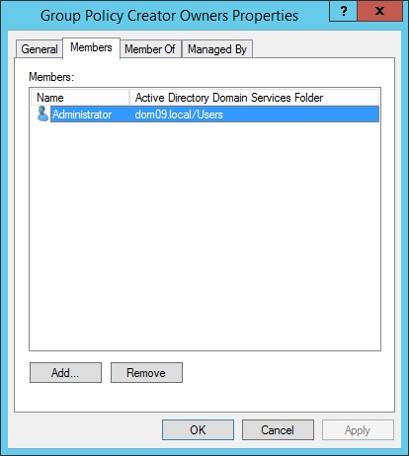
Add 2 user ithcm và ithn vào group
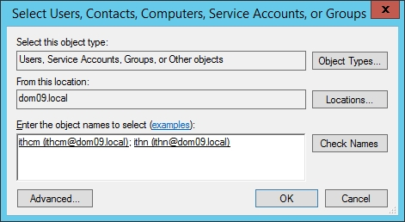

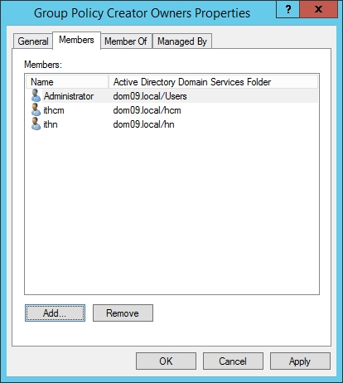
Bây giờ quay chở lại Group Policy Manager tạo lại mới GPO cho OU hcm



Ok, tạo được rồi đó.

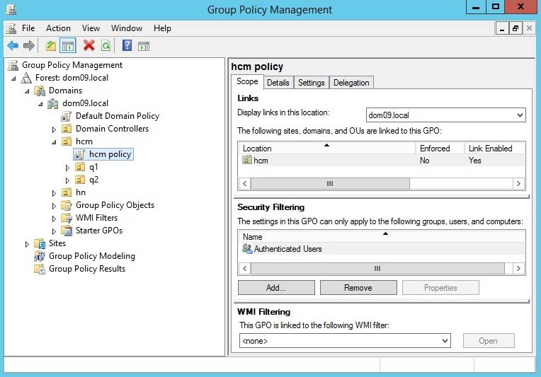

Double click vào tên policy (hcm) để bắt đầu cáu hình policy.
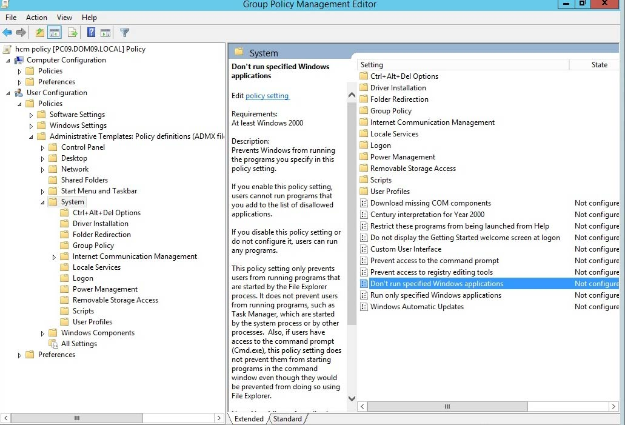

Ví dụ group policy thường sử dụng trong quản trị AD
Cám sử dụng ứng dụng trên OU là policy được sử dụng thường xuyên nhất trong doanh nghiệp, mục đích là để quản lý người dùng, không cho sử dụng những phần mềm không được phép hoặc game làm sao nhãng công việc
- Start run → gpmc.msc → dom9 → OU name → right click: create a GPO in this domain, and link
- OU: tạo policy được
- CN: không tạo policy được
- Chú ý: user sẽ bị ảnh hưởng policy từ cấp gần nhất. VD:
- Dom9 → cấm calc.exe
- Hcm → cấm notepad.exe
- ITHCM user → sẽ bị cấm notepad.exe và calc.exe
Vào window, run, gõ gpmc.msc
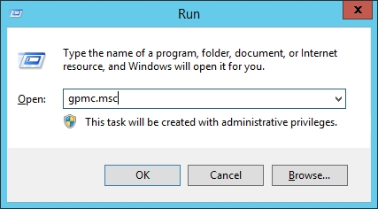

double click vào default domian policy
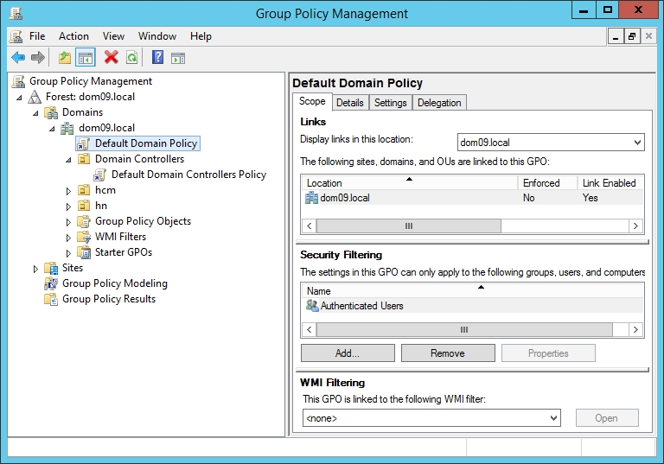

tìm đến policy “don’t run specific windows application”
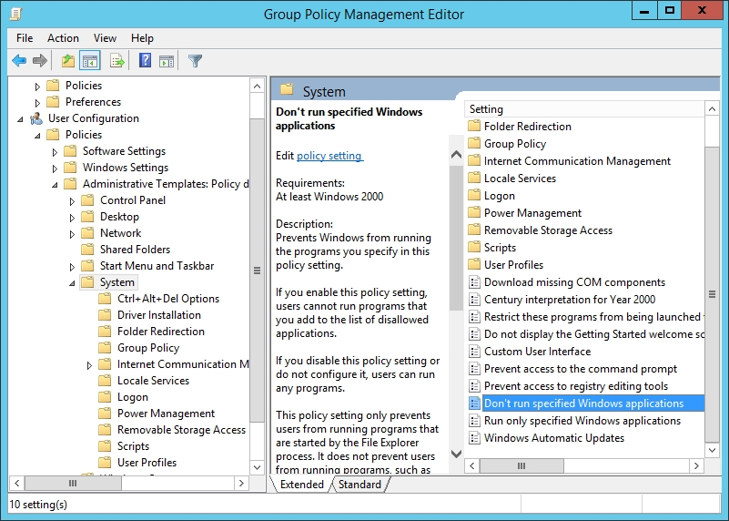

chọn enable
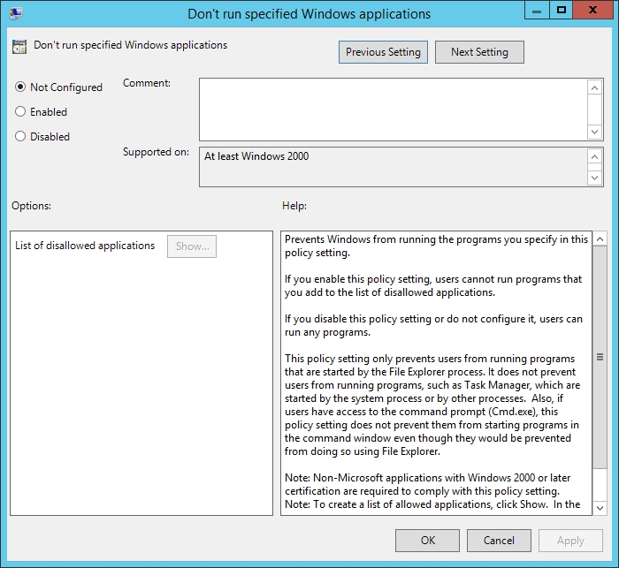

chọn show, nhập calc.exe (đây là tên phần mềm máy tính cần cấm)
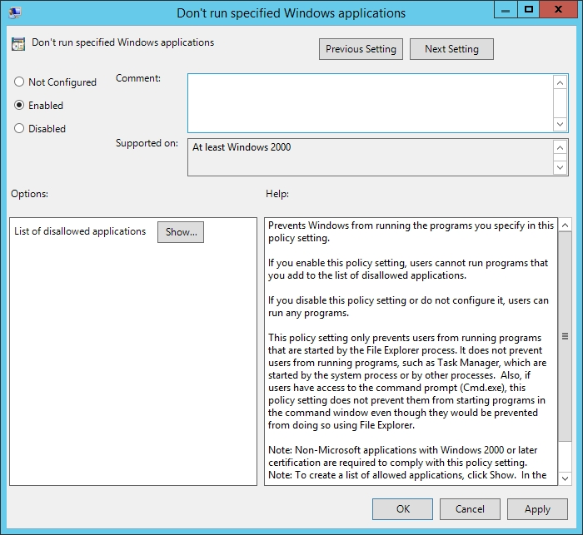
Ok 2 lần.
vào Run, nhập gpupdate /force để apply policy mới
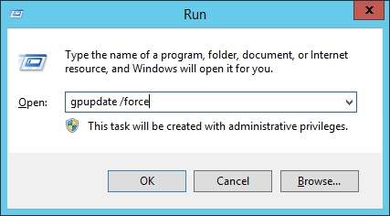
Thử mở bảng tính lên, sẽ nhận thông báo lỗi sau, nghĩa là bạn đã apply policy mới thành công.
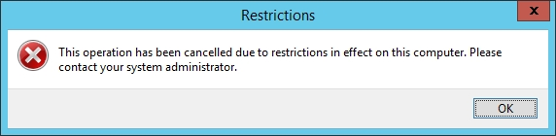
Cấm user mở control panel
Làm tương tự như trên, nhưng bạn tìm đến:
- user configuration
- policies
- administration template…
- control panel :
- prohibit access to controll panel…
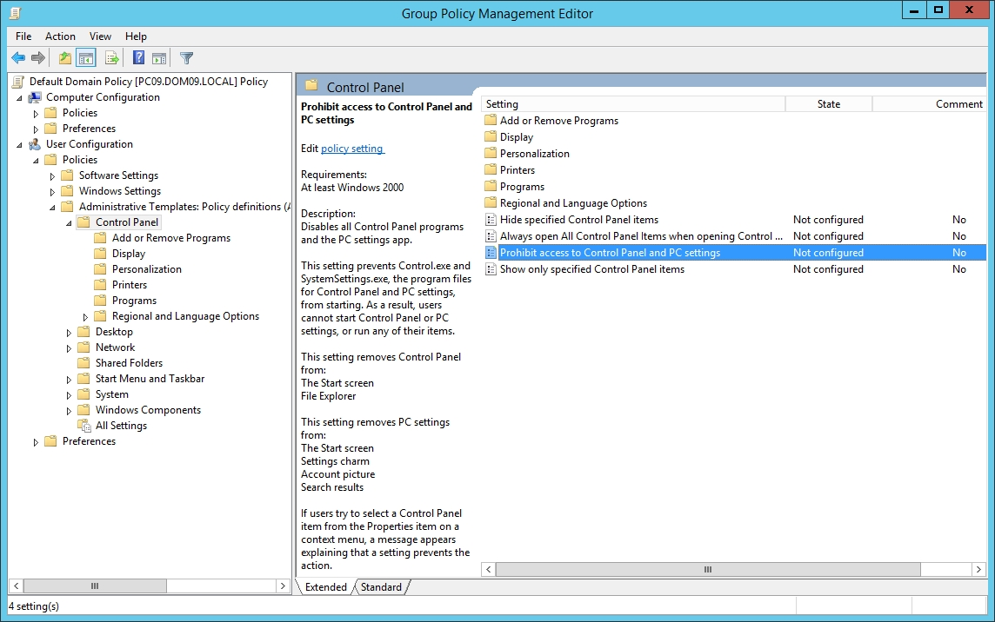

Chọn enable, xong ok
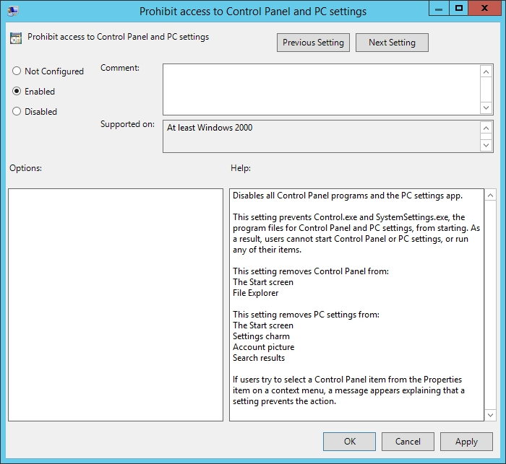

test thử mở control panel lên
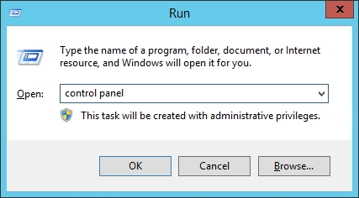

Bạn sẽ nhận được thông báo ko mở được.
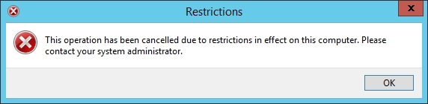

Một số lưu ý khi tạo Group Policy Oject (GPO)
- 2 cấp khác nhau có xung đột policy (cùng policy mà set khác nhau) user sẽ apply policy gần nhất
- 2 cấp khác nhau nhưng 2 policy không xung đột nhau, user sẽ bị áp policy ở cả 2 cấp
- Một policy có 3 giá trị
- Not configure
- Enable
- Disable
- Giá trị not configure và disable giống nhau ở local
- Giá trị not configure và disable khác nhau ở domain
Khi OU HCM bị block (vùng đặt quyền không bị ảnh hưởng từ trên)
Start run → gpmc.msc → OU name → right click → block inheritance
Enforce policy:
- Buộc tất cả OU ở dưới đều phải theo thằng cấp trên và không có vùng block. (thực hiện trên default domain policy). Áp đặt chính sách cao hơn cho cấp thấp hơn bất chấp block policy
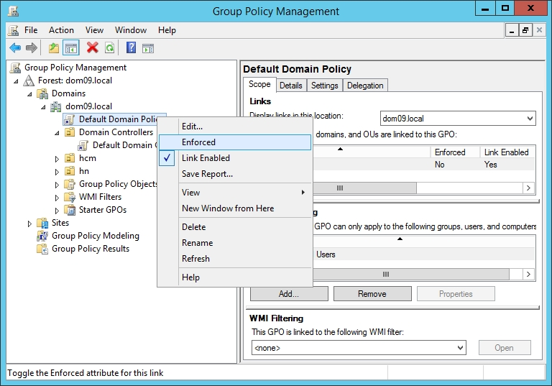

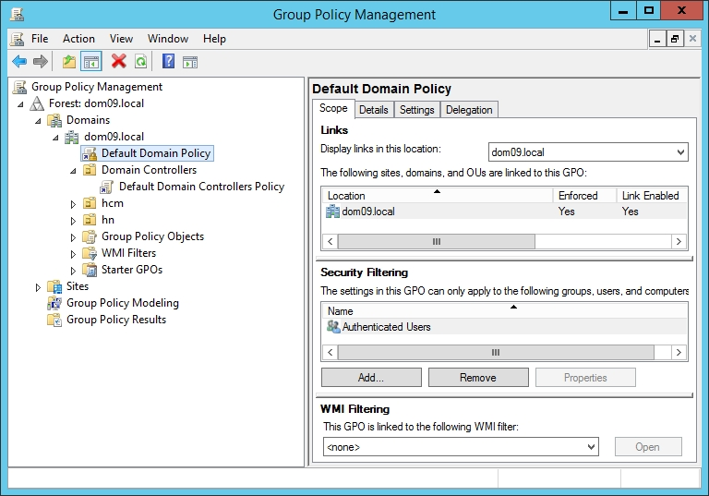

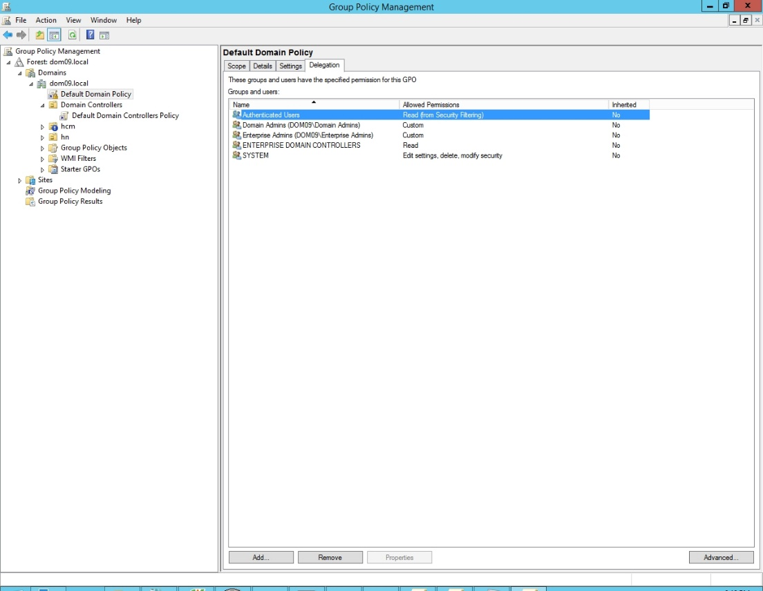
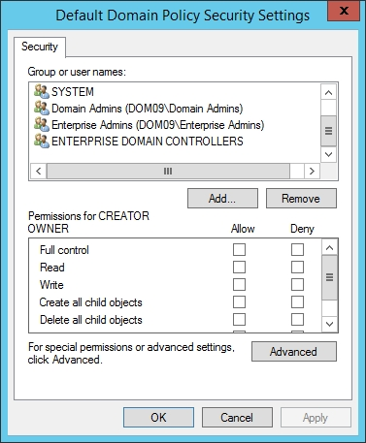

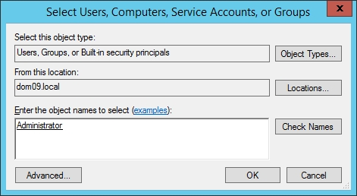
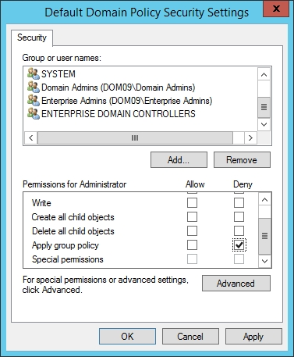

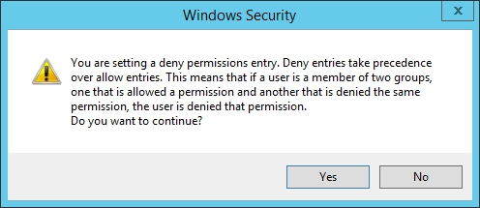
Bỏ áp policy cho user (admin tại vùng): trường hợp muốn admin tại khu vực đó không bị ảnh hưởng bởi policy từ cấp cao
Start run → gpmc.msc → default domain policy → delegation → advance → add user admin → cấp quyền → apply group policy → Deny

